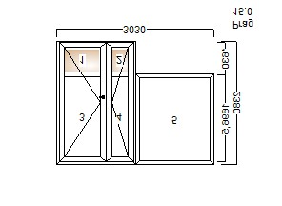
ALU VRATA + FIKSNA STAKLENA STIJENA: 3030x2380 mm

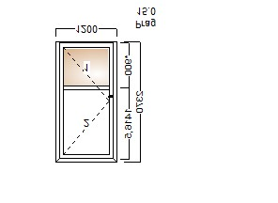
ALU VRATA 1200x2370 mm
ALU VRATA: 1 200x2370 mm

